监 理 工 作 联 系 单
工程名称：上海中华印刷有限公司5.735MW综合智慧零碳电厂项目
编号：1282-ZHYS-C.0.3-001
致：宝胜系统集成科技股份有限公司施工项目部：

主题：关于施工现场安装施工步梯事宜
内容：根据现场检查发现，
（1）3#印刷厂房办公楼东侧屋面施工通道需通过窗户进出施工；
（2）3#印刷厂房办公楼西侧屋面施工通道需翻越屋面女儿墙进出施工；
（3）1#柔性印刷厂房屋面竖向爬梯且无安全防护。
以上三个屋面施工通道均存在安全隐患，根据安全防护要求安装步梯并加装安全扶手。
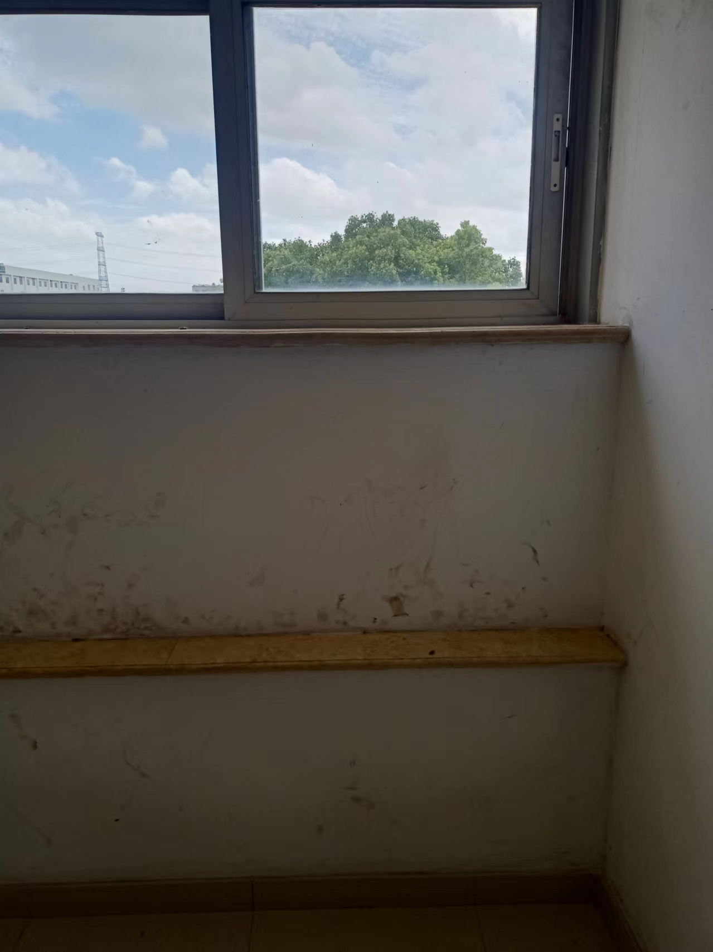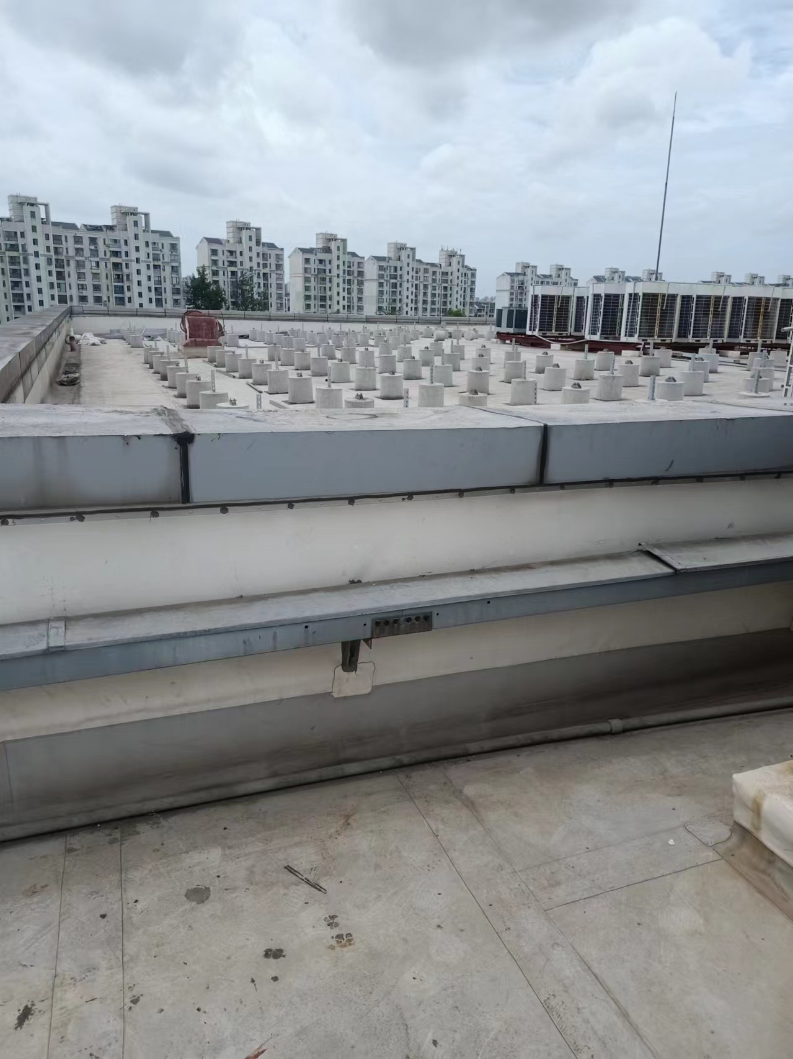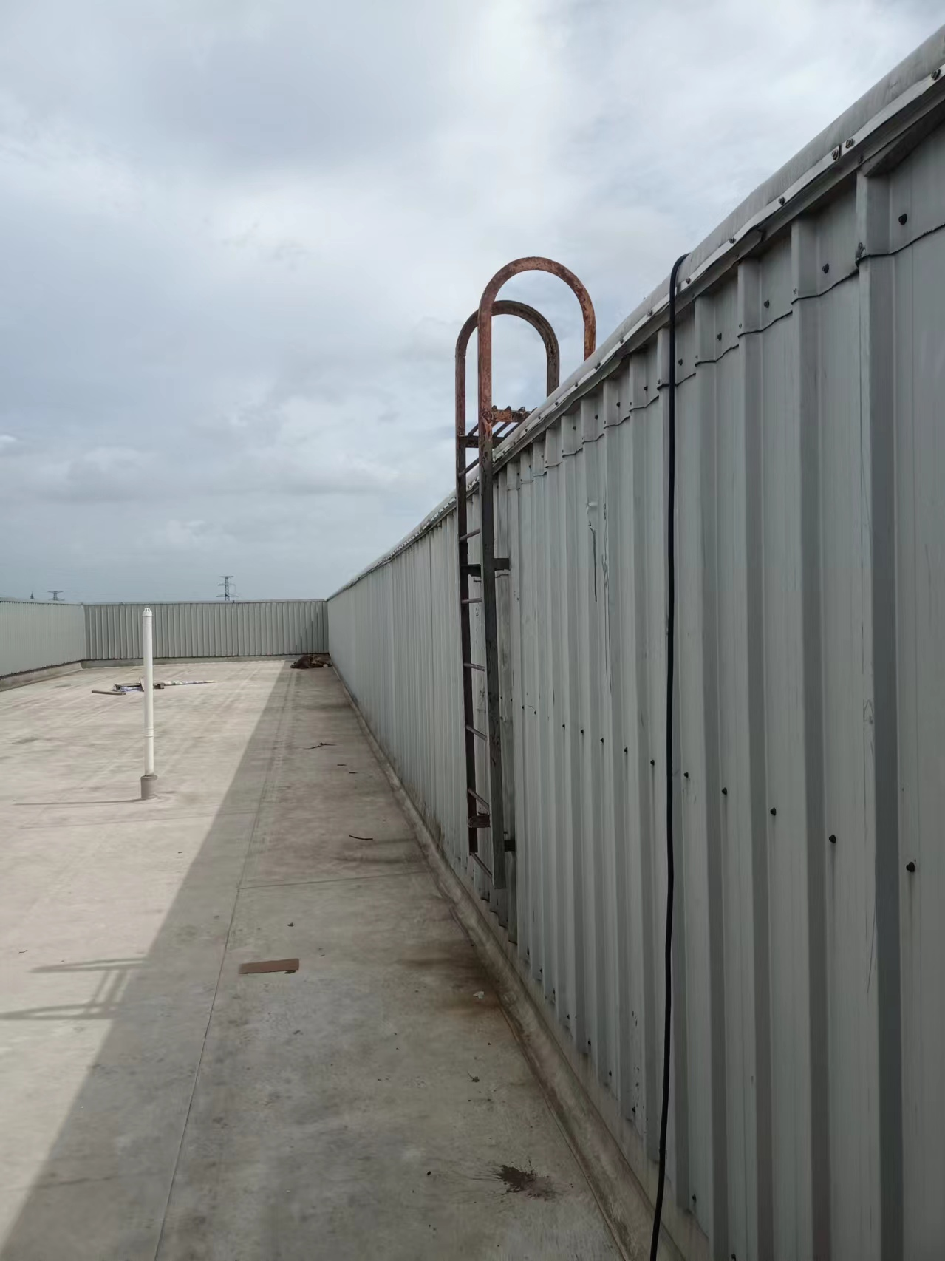
针对以上问题，尽快落实到位否则由此造成的一切损失由你司承担并进行相应的考

项目监理机构（章）：
总/专业监理工程师：
日 期： 年 月 日

填报说明：本表一式 份，由项目监理机构填写，抄送相关单位。

